项目业务分析
当今的医院挂号系统是医院信息化建设的重要部分，也是满足患者就诊需求的必要手段。
业务需求分析：
（1）患者需求：患者希望能够足不出户，就能够方便快捷地完成挂号、候诊、缴费等所有就诊事宜。
（2）医生需求：医生希望能够更好地管理就诊时间表，在日常实践中简化繁琐的挂号和排队过程，从而更好地处理病人的病情。
（3）医院需求：医院需要一个高效、安全可靠的挂号系统，可以更好地管理医院的就诊资源，提高工作效率和医疗服务的质量。
- 业务介绍
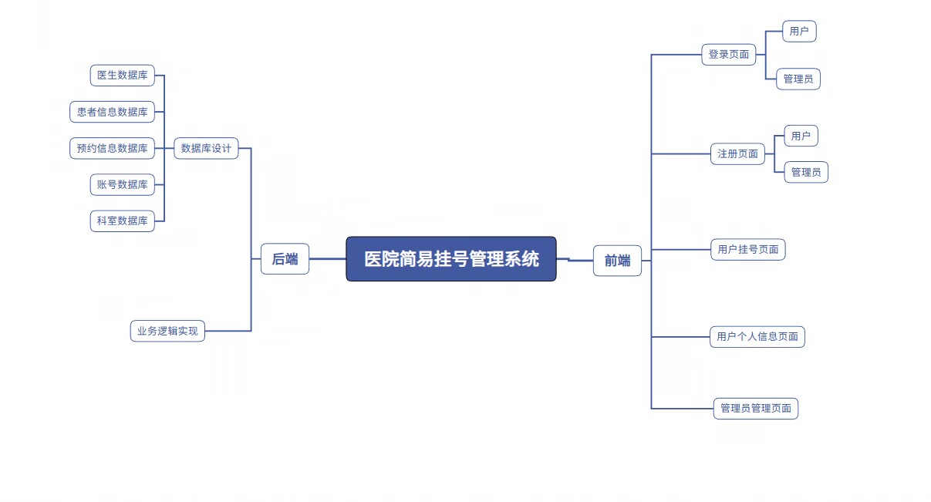
图1 前后端主要结构
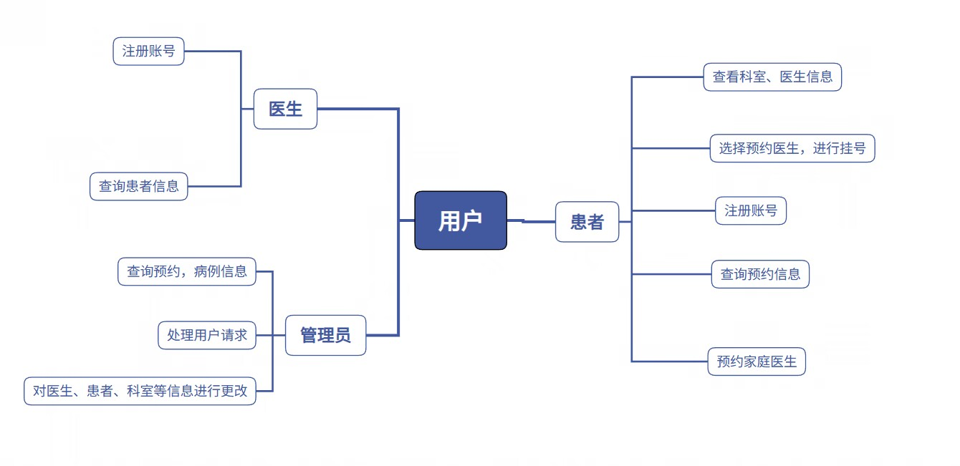
图2 不同用户的不同业务
医院挂号系统主要包括前台和后台两个部分：
前端介绍：
- 用户：患者
- 主要业务：- 在线挂号 - 医生信息查询 – 用户个人信息查询 - 个人信息管理
- 业务范围：
a. 在线挂号：患者进入挂号系统主页，选择挂号科室和医生。系统显示出符合条件的医生信息以及他们的排班情况，患者根据自己的需要选择就诊时间，并填写相关信息，最后提交挂号申请。系统提示挂号成功，并生成挂号单号，患者可以在系统中查看、打印挂号单。
b. 医生信息查询：患者输入挂号系统主页，进入查询医生排班表页面，选择科室和日期，系统返回符合条件的排班表。
c. 用户个人信息查询：患者可以在个人信息系统中查询自己的就诊历史记录，包括就诊科室、医生、就诊时间、病情、治疗方案等信息。
d. 个人信息管理：患者可以在系统中管理自己的个人信息，包括修改个人信息、修改密码等。
后端介绍：
- 用户：医院管理员，医生
- 主要业务：- 管理员登录 - 管理员首页统计 - 科室管理 - 医生管理 - 排班管理 - 就诊管理 - 数据分析
- 业务范围：
a. 管理员登录：管理员进入挂号系统管理后台，输入用户名和密码登录系统。
b. 管理员首页统计：在挂号系统管理员首页上显示一些重要的数据指标，如总挂号量、日均挂号量、医生就诊量等。
c. 科室管理：管理员在系统中对医院科室信息进行管理，在系统中对科室信息进行添加、修改、删除等操作。
d. 医生管理：管理员在系统中对医生信息进行管理，进行添加、修改、删除医生资料等操作。
e. 排班管理：管理员在系统中设置医生的排班信息，根据医生的工作量和患者需求来安排医生的就诊时间，设置停诊信息等。
f. 就诊管理：医生在系统中对患者进行记录和保存患者诊疗信息，包括病情记录、治疗方案等。同时也可在系统中查看和更新患者的就诊历史记录。
g. 数据分析：系统对挂号量、科室、医生就诊量等数据进行分析和汇总，为医院管理决策提供数据支持。
- 每个业务的流程
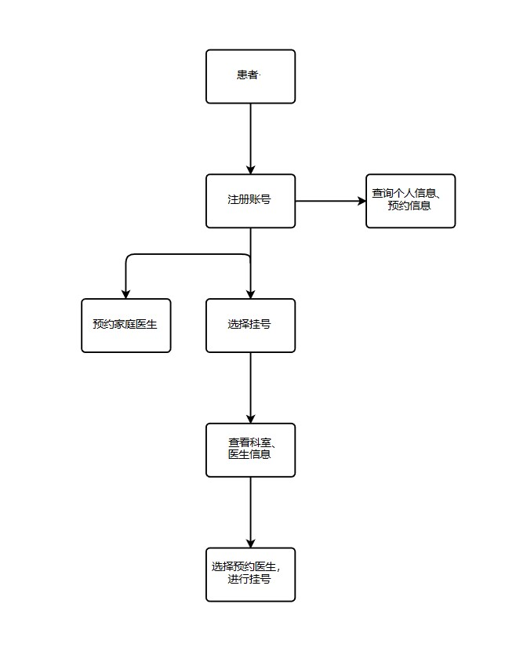
图3 患者业务流程
患者业务流程：患者在注册账号登录后，可以选择预约家庭医生，达到预约目的；可以选择挂号功能，然后再查看科室，医生信息，选择相应的科室及医生进行挂号，从而挂号完成。另外登录之后可以个人信息及在此之前预约的信息。
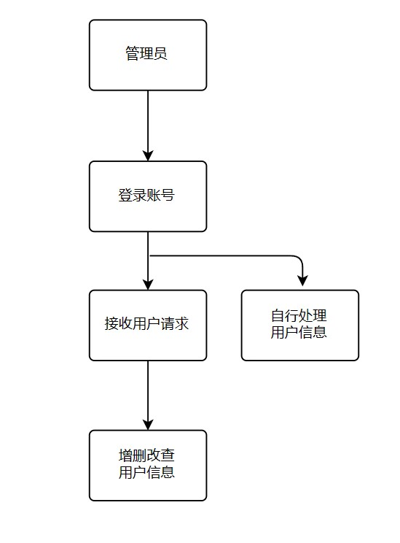
图4 管理员业务流程
管理员业务流程：管理员的账号是直接给的，管理员在登录之后，可以看到如果有用户想要修改病历病史信息及预约信息，甚至失信记录的申诉，可以对其进行相应的操作；对于用户修改个人信息，可以自动处理并反馈给用户。
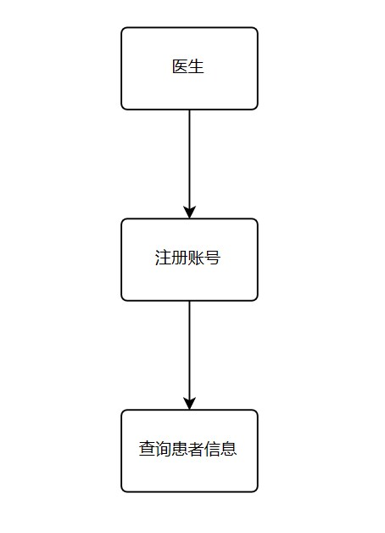
图5 医生业务流程
医生业务流程：医生在注册登录之后，可以对患者预约及挂号信息进行查询，从而确定用户的情况并做好自己的安排诊疗。
- 列出相关业务的数据
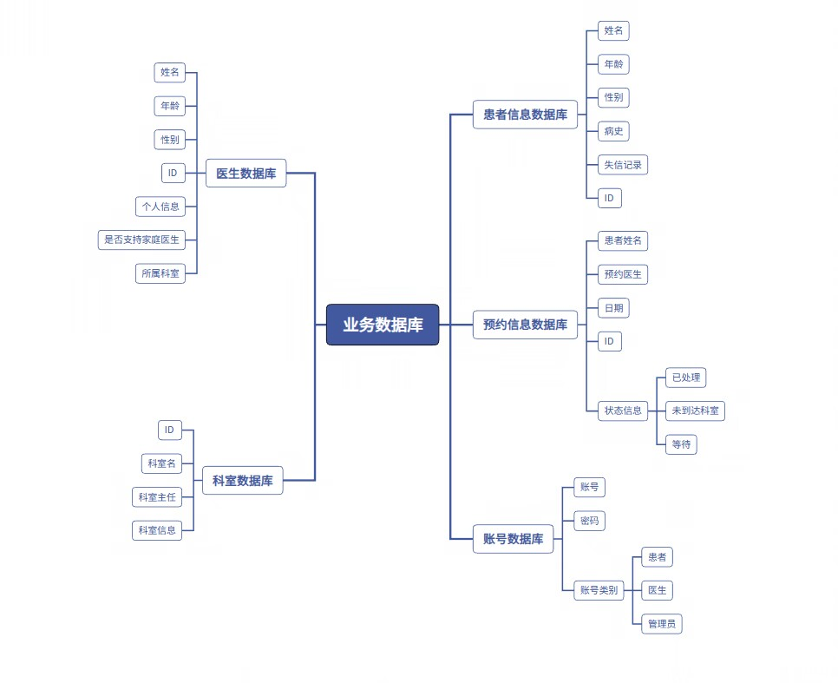
图6 业务相关数据
a.账号数据库：账号、密码、账号类别（患者，医生，管理员）
b.患者信息数据库：ID、姓名、性别、年龄、病史、失信记录
c.医生数据库：ID、姓名、性别、年龄、个人信息、所属科室、是否支持家庭医生
d.科室数据库：ID、科室名、科室主任、科室信息
e.预约信息数据库：ID、患者姓名、预约医生、日期、状态信息（已处理，未到达科室，等待）

